Издательский Дом "БАСТЕТ" (учебная литература для технических вузов)
115477, г. Москва, ул. Кантемировская, д. 53, кор.1.
Тел.: (495) 5147685
Е-мail: infobast@yandex.ru
http://www.bastet-book.ru

Учебники 3 поколения

для бакалавров и специалистов  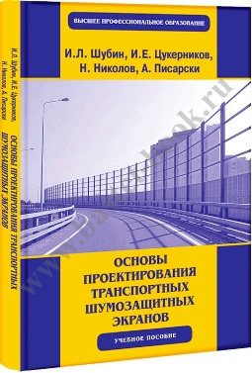 | Шубин И.Л., Цукерников И.Е., Николов Н., Писарски А. Основы проектирования транспортных шумазащитных экранов. Учебное пособие для вузов. - М.: «ИД «БАСТЕТ», 2014г. - 208 стр., ил.  ISBN 978-5-903178-38-4, твердый переплет, стандарт 10 экз., цена 550 руб.  В учебном пособии рассмотрены основы акустического, архитектурного и строительного проектирования транспортных шумозащиных экранов. Материал основан на результатах теоретических и экспериментальных исследований по проникновению звука в зону акустической тени, расположенной на его пути преграды. Обобщен отечественный и зарубежный опыт разработки, строительства и эксплуатации транспортных шумозащитных экранов. Даны результаты собственных исследований авторов, полученные в последние годы.  Приведены основные понятия и положения из технической и строительной акустики по природе возникновения шума, распространения его в открытом пространстве и в помещении, воздействия шума на человеческий организм. Дан необходимый математический аппарат, применяемый для описания звуковых полей и представления поля излучения протяженных источников звука, а также основанные на нем методы определения шумовых характеристик транспортных потоков и прогнозирования уровня шума на селитебных территориях. Рассмотрены физические процессы при распространении звуковых волн в присутствии шумозащитного ограждения. Описаны принципы нормирования шума на территориях жилой застройки и в помещениях зданий, изложены основные положения действующих на территории РФ нормативных документов. Приведенный материал дает методические основы и практические рекомендации проектирования придорожных шумозащитных экранов.  Учебное пособие рекомендовано для студентов, обучающихся по специальностям «Строительство – городское, дорожное строительство», «Пути строительства и сооружений комплексной безопасности». Представляет интерес для специалистов, занимающихся вопросами проектирования, строительства и эксплуатации транспортных шумозащитных ограждений.
для бакалавров и магистров  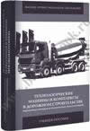 | Пермяков В.Б., Иванов В.И., Мельник С.В. и др./Под. Ред. В.Б. Пермякова. Технологические машины и комплексы в дорожном строительстве (производственная и техническая эксплуатация). Учебное пособие для вузов. – М.: «ИД «БАСТЕТ», 2014 г.–752 с.  ISBN 978-5-903178-37-7, твердый переплет, стандарт 6 экз., цена 795 руб.  Изложены научные основы организации производства и эксплуатации технологических машин и комплексов в дорожном и аэродромном строительстве. Рассмотрены вопросы эффективного использования машин при строительстве земляного полотна, дорожных оснований и покрытий. Даны основы организации технической эксплуатации и сервиса дорожно-строительных машин и оборудования.  Предназначено для студентов высших учебных заведений, обучающихся по направлениям подготовки 190600 «Эксплуатация транспортно-технологических машин и комплексов», 270800 «Автомобильные дороги» и специальности 190100 «Подъемно-транспортные, строительные, дорожные машины и оборудование». Оно будет полезно для аспирантов и инженерно-технических работников занимающихся эксплуатацией машин в дорожном строительстве и их сервисным обслуживанием.
для бакалавров, специалистов, магистров  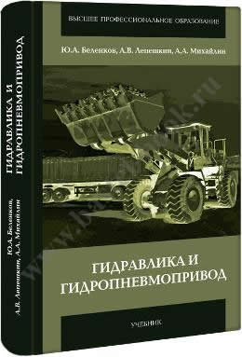 | Беленков Ю.А., Лепешкин А.В., Михайлин А.А. Гидравлика и гидропневмопривод. Учебник для вузов. – М.: «ИД «БАСТЕТ», 2013 г.–406 с.  ISBN 978-5-903178-36-0, твердый переплет, стандарт 12 экз., цена 650 руб.  В учебнике изложены основные законы гидравлики, общие принципы построения гидравлических и пневматических систем, использующихся в машиностроении для подачи жидкости и передачи энергии, а также назначение и принципиальные конструктивные особенности элементов, входящих в состав этих систем. Все материалы соответствуют дидактическим единицам Федеральных Государственных образовательных стандартов и примерной программе Министерства образования и науки РФ для машиностроительных направлений и специальностей системы высшего профессионального образования и рекомендованы для использования при преподавании общетехнических дисциплин «Гидравлика, гидромашины и гидроприводы», «Основы механики жидкости и газа» (при изучении законов для несжимаемой жидкой среды), «Автоматизированный гидропривод», «Устройства и системы гидропневмоавтоматики» и т.д.  Для студентов технических вузов, аспирантов и инженерно-технических работников, специализирующихся в области расчета, проектирования и эксплуатации гидравлических и пневматических систем.
для бакалавров   | Баскаков А.П., Мунц В.А. Нетрадиционные и возобновляемые источники энергии. Учебник для вузов. – М.: «ИД «БАСТЕТ», 2013 г. – 368 с.  ISBN 978-5-903178-33-9, твердый переплет, стандарт 14 экз., цена 625 руб.  Общий курс «Нетрадиционные и возобновляемые источники энергии» введен в учебный план специальностей «Промышленная теплоэнергетика» и «Энергообеспечение предприятий» сравнительно недавно. Авторы написали предлагаемый учебник, используя материалы, излагаемые ими при чтении этого курса в течение десяти лет.  Учебник соответствует программе этого курса и рекомендациям по нему в паспортах указанных выше специальностей.
для бакалавров и магистров  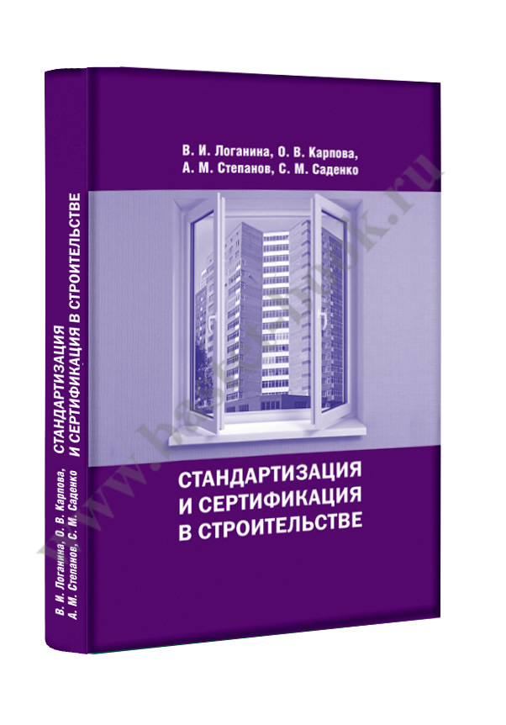 | Логанина В.И., Карпова О.В., Степанов А.М., Саденко С.М. Стандартизация и сертификация в строительстве. Учебное пособие для вузов. – М.: «ИД «БАСТЕТ», 2013 г. – 256 с.  ISBN 978-5-903178-32-2, твердый переплет, стандарт 20 экз., цена 520 руб.  В учебном пособии приведены сведения о целях и задачах стандартизации и сертификации в области строительства, видах нормативных документов в России, а также за рубежом. Подготовлено на кафедре «Стандартизация, сертификация и аудит качества» и предназначено для студентов специальности 200503 «Стандартизация и сертификация».  Учебное пособие подготовлено для студентов, обучающихся по направлению 270800 – «Строительство»
для бакалавров и магистров  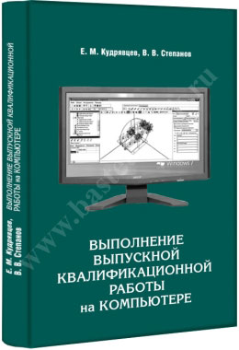  1 место во Всероссийском смотре-конкурсе  учебников, учебных пособий и монографий по специальности 190205.65 – Подъемно-транспортные, строительные, дорожные машины и оборудование в номинации учебное пособие по циклу специальных дисциплин. | Кудрявцев Е.М., Степанов В.В. Выполнение выпускной квалификационной работы на компьютере. Учебное пособие для вузов. – М.: «ИД «БАСТЕТ», 2013г. – 240 с.  ISBN 978-5-903178-30-8, твердый переплет, стандарт 20 экз., цена 495 руб.  В учебном пособии излагается содержание и этапы выполнения дипломной работы. В качестве примера проводится комплексное исследование цепного транспортера для перемещения крупногабаритных грузов с целью улучшения его технико-экономических показателей.  В ходе выполнения дипломной работы анализируются различные модели, описывающие статические и динамические процессы механической системы цепного транспортера. Проводятся соответствующие аналитические исследования и их уточнения. Строятся трехмерные модели деталей и всего изделия. Проводятся компьютерное моделирование и исследование механической системы, используя компьютерные системы анализа кинематических, статических и динамических процессов. Для наиболее нагруженных деталей и узлов проводится конечномерный анализ с целью определения их напряженно-деформированного состояния, включая и раму транспортера. На основе полученных результатов проводится уточненный расчет исследуемого изделия. Такой подход можно назвать 5D моделированием создаваемого или модернизируемого изделия.  Рассматриваемая в учебном пособии методика выполнения дипломной работы на компьютере может быть с успехом использована при подготовке соответствующих работ бакалаврами, инженерами и магистрами практически для любых механических систем. Для студентов вузов, обучающихся по специальностям “Механизация и автоматизация строительства” и “Подъемно-транспортные, строительные и дорожные машины” и специалистов, занимающихся моделированием, исследованием и проектированием механических систем.
для бакалавров и магистров  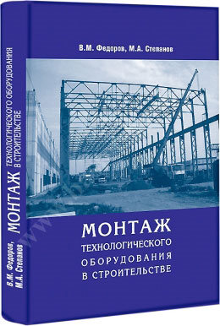 | Федоров В.М., Степанов М.А. Монтаж технологического оборудования в строительстве. Учебное пособие для вузов. – М.: «ИД «БАСТЕТ», 2012г. – 240 с.  ISBN 978-5-903178-29-2, твердый переплет, стандарт 20 экз., цена 495 руб.  В учебном поcобии рассмотрены современные технологии ведения работ по монтажу технологического оборудования такелажными средствами, грузоподъемными кранами и другими подъемными машинами при строительстве новых и реконструкции старых промышленных объектов нефтеперерабатывающей, химической, нефтехимической, газовой и др. промышленностей. Приведены данные и технические характеристики такелажной оснастки, такелажных и транспортных средств, а также грузоподъемных кранов, применяемых при производстве этих работ.  Учебное пособие предназначено для студентов, обучающихся по направлению “Строительство”, а также для повышения профессиональной квалификации инженерно-технических работников проектно-конструкторских организаций и рабочих, занятых монтажом технологического оборудования.
для бакалавров и магистров   | Доценко А.И., Карасев Г.Н., Кустарев Г.В., Шестопалов К.К. Машины для земляных работ. Учебник. – М.: «ИД «БАСТЕТ», 2012г. – 689 с.  ISBN 978-5-903178-28-5, твердый переплет, стандарт 8 экз., цена 730 руб.  В учебнике рассмотрены вопросы теории, расчета и проектирования машин, используемых при выполнении земляных работ, дано описание их конструкций и рабочих процессов, областей рационального применения, технико-экономических и эксплуатационных характеристик.  Учебник предназначен для подготовки бакалавров и магистров по направлению «Строительство» (профиль «Механизация и автоматизация строительства») и специалистов по направлению «Наземные транспортно-технологические средства».
для бакалавров  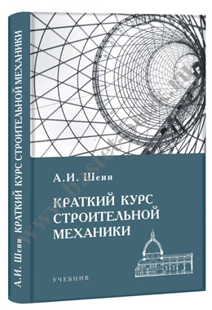 | Шеин А.И. Краткий курс строительной механики. Учебник для вузов. – М.: «ИД «БАСТЕТ», 2011г. – 272 с.  ISBN 978-5-903178-27-8, твердый переплет, стандарт 16 экз., цена 430 руб.  В данной книге изложен краткий курс строительной механики для студентов строительных специальностей. Достаточно подробно рассмотрен кинематический анализ сооружений. Разобран расчет статически определимых рам и арок. Приведены основные энергетические теоремы. Разобран расчет статически неопределимых систем (рам, арок, ферм, комбинированных систем) методом сил. Рассмотрен расчет кинематически неопределимых систем методом перемещений. Приведена теория и практика решения задач устойчивости и динамики зданий и сооружений. Рассмотрен расчет балок и рам на основе теории предельного равновесия. Приведены теоретические основы и примеры расчета конструкций методом конечных элементов.  Учебник подготовлен на кафедре строительной и теоретической механики и предназначен для студентов строительных специальностей вузов, обучающихся по направлению 270100 "Строительство". Учебник составлен в соответствии с утвержденной программой курса «Строительная механика».
для бакалавров и магистров  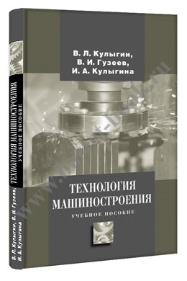 | Кулыгин В.Л., Гузеев В.И., Кулыгина И.А.  Технология машиностроения. Учебное пособие для вузов. - М.: "ИД "БАСТЕТ", 2011 г. - 184 с.  ISBN 978-5-903178-28-5, твердый переплет, стандарт 24 экз., цена 380 руб.  В учебном пособии рассматриваются вопросы выбора способов получения заготовок, вопросы построения технологических процессов механической обработки различных групп деталей, особенности их базирования, обработки и контроля. Приведены типовые технологические схемы обработки деталей-представителей.  Пособие рекомендуется для студентов направлений 150900, 151000, специальностей 151001, 151002, 151003, 220501 и других технологических и конструкторских специальностей.
для бакалавров и магистров  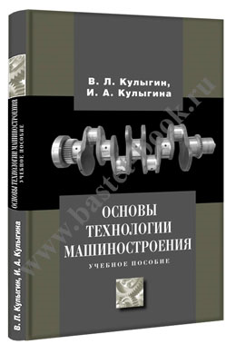 | Кулыгин В.Л., Кулыгина И.А.  Основы технологии машиностроения. Учебное пособие для вузов. - М.: «ИД «БАСТЕТ», 2011г. – 168 с.  ISBN 978-5-903178-27-8, твердый переплет, стандарт 24 экз., цена 370 руб.  В учебном пособии рассматриваются вопросы базирования заготовок при механической обработке, точность обработки деталей и причины возникновения различных погрешностей, методы их исследования и расчетов, качество поверхностного слоя обработанных деталей и его влияние на эксплуатационные показатели машин, вопросы построения размерных цепей, основы технического нормирования операций механической обработки, технологические процессы сборки.  Пособие рекомендуется для студентов направлений 150900, 151000, специальностей 151001, 151002, 151003, 220501 и других технологических и конструкторских специальностей.

Классические учебники

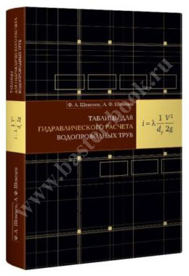 | Шевелев Ф.А., Шевелев А.Ф. Таблицы для гидравлического расчета водопроводных труб. Справочное пособие. – 10-е изд., переработанное и дополненное. – М.: «ИД «БАСТЕТ», 2014 г. – 384 с.  ISBN 978-5-903178-34-6, твердый переплет, стандарт 12 экз, цена 695 руб.  В справочном пособии изложены принципы гидравлического расчета стальных, чугунных, асбестоцементных, железобетонных, полимерных и стеклянных, водопроводных труб.  Издание 7-е вышло в 1995 г. Издание 8-е дополнено данными для проведения гидравлического расчета труб ВЧШГ и пластмассовых труб по новому ГОСТу, а также таблицами по расчету металлических труб с защитными цементно-песчаными покрытиями и стеклопластиковых труб.  9-е издание исправленное, 10-е – дополнено новыми табличными данными по полиэтиленовым трубам.  Для научных и инженерно-технических работников научно-исследовательских и проектных организаций и служб эксплуатации.
 | Чугаев Р.Р. Гидравлика (техническая механика жидкости). Учебник для вузов. - 6-е издание, репринтное. – М.: «ИД «БАСТЕТ», 2013. – 672с.  ISBN 978-5-903178-35-3, твердый переплет, стандарт 4 экз., цена 830 руб.  Содержание учебника соответствует программе курса для гидротехнических специальностей, утвержденной МВиССО СССР. Учебник дополнен сведениями, необходимыми для выполнения расчетно-графических работ (Справочные данные и т.п), материалами практических (аудиторных) занятий, факультативными сведениями для наиболее успевающих студентов и аспирантов.  Третье издание вышло в 1975 году. В 1982 году выпущено 4-е издание, обновленное и  переработанное. Настоящее издание выпущено репринтно с издания 1982 г.  Для студентов гидротехнических специальностей высших учебных заведений.
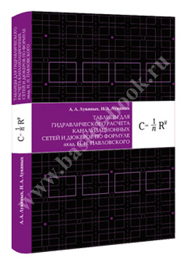 | Лукиных А.А., Лукиных Н.А.  Таблицы для гидравлического расчета, канализационных сетей и дюкеров по формуле акад. Н.Н Павловского. Справочное пособие. - 6-е изд., переработанное и дополненное. - М.: "ИД "БАСТЕТ", 2012 г. - 384 с.  ISBN 978-5-903178-24-7, твердый переплет, стандарт 12 экз., цена 560 руб.  Изложены принципы гидравлического расчета самотечных трубопроводов и каналов систем водоотведения.  Изд. 5-е вышло в 1987 г. В 6-м издании в табличном виде приведены значения удельных потерь напора на единицу длины самотечных участков, смонтированных из изделий, имеющих стандартные размеры и шероховатости внутренних поверхностей, при отведении расчетных расходов сточных вод.  Справочное пособие предназначено для специалистов, занимающихся проектированием, строительством и эксплуатацией систем водоснабжения и водоотведения.
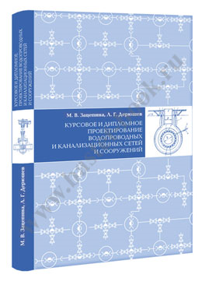 | Зацепина М.В., Дерюшев Л.Г. Курсовое и дипломное проектирование водопроводных и канализационных сетей и сооружений. Учебное пособие для техникумов. - 2-е изд., переработанное и дополненное. -  М.: "ИД "БАСТЕТ", 2011 г. - 200 с.  ISBN 978-5-903178-23-0, твердый переплет, стандарт 20 экз., цена 415 руб.  В учебном пособии приводятся сведения и даются методические указания по проектированию и основным расчетам наружных систем водоснабжения и водоотведения, рассматриваются вопросы организации и технологии производства работ по строительству этих систем. Дается рекомендация по тематике курсовых и дипломных проектов, их объем и состав.  Материал книги дополнен сведениями по наиболее важным вопросам, изложенным в новых действующих строительных нормах и правилах проектирования систем и сооружений водоснабжения и водоотведения. Приведены табличные данные труб, рекомендуемых в настоящее время для применения.  Комплексный подход к оценке эффективности проектируемых объектов, подробности расчета их технических и экономических показателей, которые приводятся в данном издании, заслуживают внимания как со стороны учащихся средних и высших учебных заведений, так и инженеров, на практике занимающихся проектированием сооружений и систем водоснабжения и водоотведения.
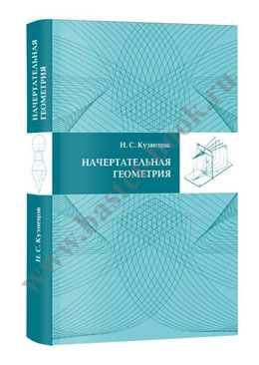 | Кузнецов Н.С. Начертательная геометрия. Учебник для строительных специальностей вузов. - 3-е изд., репринтное. - М.: «ИД «БАСТЕТ», 2011 г. – 264 с.  ISBN 978-5-903178-21-6, твердый переплет, стандарт 8 экз., цена 580 руб.  В книге изложен метод проецирования, позволяющий строить изображения пространственных фигур на плоскости. Рассматриваются изображения, построенные на основе параллельного и центрального проецирования (ортогональные, аксонометрические проекции, проекции с числовыми отметками и перспектива), а также тени. Даны способы решения позиционных и метрических задач на проекционном чертеже.  Второе издание книги переработано с учетом опыта использования в учебном процессе первого издания.  Предназначается для студентов строительных специальностей высших учебных заведений.
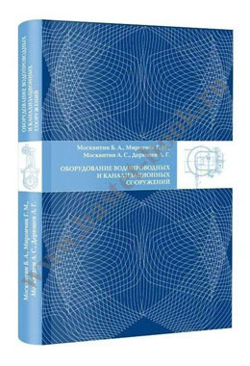 | Москвитин Б.А., Мирончик Г.М., Москвитин А.С., Дерюшев Л.Г. Под редакцией Дерюшева Л.Г. Оборудование водопроводных и канализационных сетей и сооружений. Учебник для вузов. - 2-е изд., переработанное и дополненное. -  М.: «ИД «БАСТЕТ», 2011 г. – 296 с.  ISBN 978-5-903178-22-3, твердый переплет, стандарт 16 экз., цена 495 руб.  Обобщены и приведены сведения по механическому и технологическому оборудованию отечественных и зарубежных фирм, применяемому на сооружениях систем водоснабжения и водоотведения России.  Рассмотрены назначение, устройство и принцип действия оборудования сооружений систем водоснабжения и водоотведения, реагентного хозяйства. Даются основные энергетические характеристики и геометрические параметры технологического оборудования, подъемно-транспортных средств.  Для студентов строительных вузов, обучающихся по специальностям «Водоснабжение и водоотведение», «Рациональное использование водных ресурсов и обезвреживание промышленных стоков».
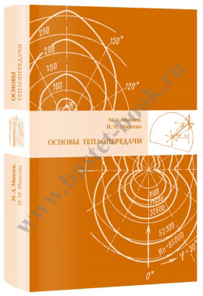 | Михеев М.А., Михеева И.М. Основы теплопередачи. Учебное пособие для вузов. - 3-е изд., репринтное. - М.: "ИД "БАСТЕТ", 2010 г. - 344 с.  ISBN 978-5-903178-20-9, твердый переплет, стандарт 14 экз., цена 495 руб.  В книге изложены основные положения учения о теплообмене и их приложения к анализу работы тепловых устройств. Последовательно рассмотрены элементарные виды переноса теплоты (теплопроводность, конвекция и тепловое излучение), комплексный процесс теплопередачи и основы расчета теплообменных аппаратов.  Первое издание книги вышло в 1973 г. Во второе издание книги внесены незначительные изменения и уточнения.  Книга предназначена для инженерно-технических работников, занимающихся вопросами проектирования, изготовления и эксплуатации теплообменного оборудования. Она может быть использована студентами вузов в качестве учебного пособия.
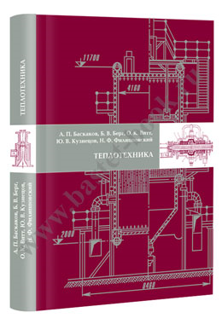 | Баскаков А.П., Берг Б.В., Витт О.К., Кузнецов Ю.В., Филлиповский Н.Ф.  Теплотехника. Учебник для неэнергетических вузов (переработанный и дополненный). – М.: «ИД «БАСТЕТ», 2010. – 304 с.  ISBN 978-5-903178-19-3, твердый переплет, стандарт 8 экз., цена 595 руб.  В учебнике изложены основы технической термодинамики и теории тепло - и массообмена. Приведены основные сведения по процессам горения, конструкциям топок и котельных агрегатов. Рассмотрены принципы работы тепловых двигателей, паровых и газовых турбин, двигателей внутреннего сгорания и компрессоров. Описаны компоновки и технологическое оборудование тепловых электрических станций, а также оборудование промышленных теплоэнергетических установок. Первое издание вышло в 1982 г  В 3-м издании сокращен и переработан раздел «Техническая термодинамика», в приложении приведены таблицы воды и водяного пара и формулы для расчета их параметров. Приложена h, s – диаграмма водяного пара.  Для студентов вузов нетеплоэнергетических специальностей.
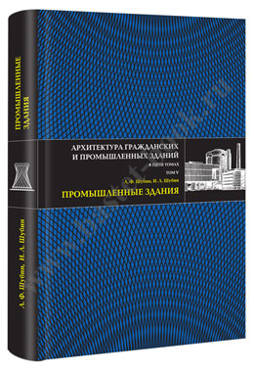 | Шубин Л.Ф., Шубин И.Л. Архитектура гражданских и промышленных зданий. Промышленные здания. Том 5. Учебник для вузов (переработанный и дополненный). – М.: «ИД «БАСТЕТ», 2010. – 352 с.  ISBN 978-5-903178-18-6, твердый переплет, стандарт 6 экз., цена 570 руб.  Изложены общие принципы проектирования промышленных зданий и их конструктивных элементов. Рассмотрены вопросы влияния технологического процесса и внутренней среды на объемно-планировочные и конструктивные решения. Приведена методика технико-экономической оценки этих решений.  3-е издание было дополнено главой, посвященной промышленным зданиям, разработанным на основе легких несущих и ограждающих конструкций. В данном издании была расширена типология решений вспомогательных зданий.  Настоящее, 4-е издание переработано и дополнено новыми материалами исходя из изменившихся условий в промышленном строительстве. Учтены требования новых нормативных документов в области строительной индустрии.  Для студентов инженерно-строительных вузов и факультетов, обучающихся по специальности «Промышленное и гражданское строительство».
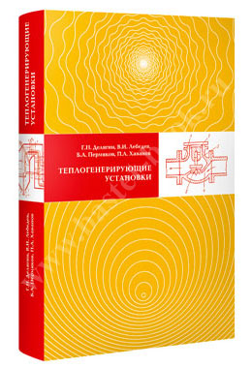 | Делягин Г.Н. Лебедев В.Н. Пермяков Б.А. Хаванов П.А. Теплогенерирующие установки. Учебник для вузов (переработанный и дополненный). - М.: «ИД «БАСТЕТ», 2010. – 624 с.  ISBN 978-5-903178-17- 9, твердый переплет, стандарт 10 экз., цена 620 руб.  В книге приведены сведения об основных видах органического топлива и нетрадиционных источниках энергии, излагаются основы теории и прикладные вопросы генерирования тепловой энергии, методы расчета и проектирования теплогенерирующих установок, подробно рассмотрены процессы теплообмена, гидродинамики паровых и водогрейных котлов.  Во втором издании отредактированы все разделы книги, существенно переработаны главы по обеспечению водного режима, водоподготовке и тепловым схемам теплогенерирующих установок. Учебник написан с учетом возможности самостоятельного изучения учебной дисциплины студентами, для чего в нем приведены числовые примеры, часть которых имеет подробные решения.  Для студентов вузов, обучающихся по специальности «Теплогазоснабжение и вентиляция».
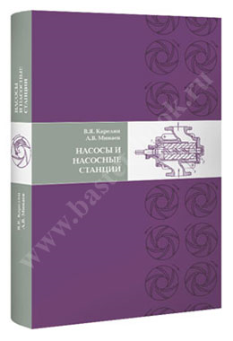 | Карелин В.Я Минаев А.В. Насосы и насосные станции. Учебник для вузов (переработанный). - М.: «ИД «БАСТЕТ», 2010. – 448 с.  ISBN 978-5-903178-16-2, твердый переплет, стандарт 10 экз., цена 510 руб.  Третье издание учебника «Насосы и насосные станции» частично отличается от второго издания, вышедшего в 1986 г.  В новом издании книги уделено внимание конструкциям новых насосов, их эксплуатационным качествам, рассмотрены конструкции зданий с новыми насосными агрегатами, измерительными приборами, увеличено количество чертежей оборудования, зданий и сооружений насосных станций. Уточнены понятия надежности насосных станций, требований по их эксплуатации, методам технико-экономической оценки.  Учебник предназначен для студентов строительных вузов и факультетов, обучающихся по специальностям «Водоснабжение и водоотведение», «Рациональное использование водных ресурсов и обезвреживание промышленных стоков» направления подготовки дипломированных специалистов «Строительство».
 | Байков В.Н. Сигалов Э.Е. Железобетонные конструкции. Общий курс.  Учебник для вузов. - 6-е издание, репринтное. - М.: ООО «БАСТЕТ», 2009. – 768 с.  ISBN 978-5-903178-15-5, твердый переплет, стандарт 8 экз., цена 725 руб.  Описаны физико-механические свойства бетона и железобетона. Приведены основы теории сопротивления железобетонных элементов и способы их конструирования. Издание 4-е вышло в 1985г. Издание 5-е переработано и дополнено в соответствии с действующими нормативными документами и новой учебной программой. Настоящее издание репринтное с издания 1991 года.  Для студентов вузов, обучающихся по специальности «Промышленное и гражданское  Строительство».
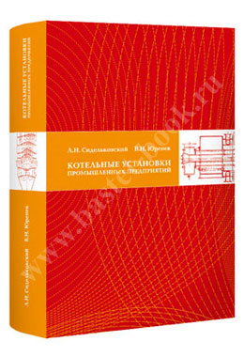 | Сидельковский Л.Н. Юренев В.Н. Котельные установки промышленных предприятий. Учебник для вузов. - 4-е издание, репринтное. - М.: ООО «БАСТЕТ», 2009. – 528 с.  ISBN 978-5-903178-13-1, твердый переплет, стандарт 10 экз., цена 390 руб.  В учебнике рассмотрены процессы в котельных установках, вопросы их конструктивного оформления, эффективной и надежной эксплуатации.  Предыдущее издание вышло в 1988 г. Оно было существенно переработано с учетом современных представлений о котлах на промышленных предприятиях.  Настоящее издание является репринтным с издания 1988 г.  Для студентов вузов, обучающихся по специальности «Промышленная теплоэнергетика». Книга полезна также эксплуатационному персоналу промышленных энергоустановок.
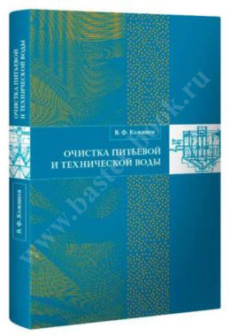 | Кожинов В.Ф. Очистка питьевой и технической воды. Примеры и расчеты. Учебное пособие для вузов. - 4-е издание, репринтное. – М.: ООО «БАСТЕТ», 2008. – 304с.  ISBN 978-5-903178-09-4, твердый переплет, стандарт 16 экз., цена 395 руб.  В книге приведены числовые примеры расчета сооружений для очистки питьевой и технической воды, сопровождаемые необходимыми схемами и чертежами.  В книге помещены расчеты осветлителей разных типов, новой аппаратуры для обеззараживания воды бактерицидным излучением, установок для озонирования воды и т.д.  Приведены данные о применении полиакриламида, об устройствах для мокрого хранения реагентов, о радиальных отстойниках для первичного осветления высокомутных вод.  Предложен уточненный расчет устройств для отвода воды при промывке фильтров и  рассмотрена схема повторного использования промывных вод.  Большое внимание уделено результатам исследований по теоретическим основам осаждения взвеси и процесса фильтрования.  Рассмотрены некоторые типы установок для опреснения и обессоливания воды и их расчет.  Приведены схемы и расчеты обесфторивающих и фтораторных установок.  Для студентов специальности «Водоснабжение и канализация» высших учебных заведений.
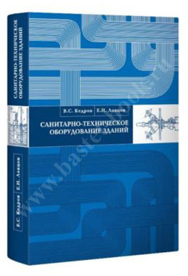 | Кедров В.С. Ловцов Е.Н. Санитарно-техническое оборудование зданий. Учебник для вузов. - 2-е издание, переработанное. – М.: ООО «БАСТЕТ», 2008. – 480с.  ISBN 978-5-903178-08-7, твердый переплет, стандарт 12 экз., цена 480 руб.  В учебнике изложены основные сведения по проектированию, строительству и зксплуатации санитарно-технического оборудования, систем холодного и горячего водоснабжения, а также канализации и газоснабжения зданий различного назначения. Приведены справочные и нормативные материалы для решения задач курсового проектирования.  Для студентов высших учебных заведений, обучающихся по специальности «Водоснабжение, канализация, рациональное использование и охрана водных ресурсов».
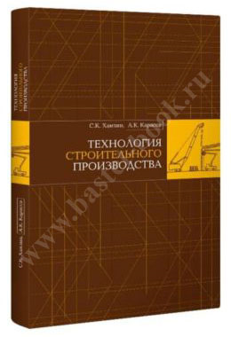 | Хамзин С.К. Карасев А.К. Технология строительного производства. Курсовое и дипломное проектирование. Учебное пособие для строительных спец. вузов. – 2- е издание, репринтное. – М.: ООО «БАСТЕТ», 2009. – 216с.  ISBN 5-903178-12-4, твердый переплет, стандарт 20 экз., цена 435 руб.  В пособии изложена методика разработки курсовых и дипломных проектов производства  основных методов строительных работ, их состав и содержание. Приведены общие и частные методические указания, которые базируются на прогрессивной технологии и рациональной организации процессов производства.  Для студентов строительных вузов.
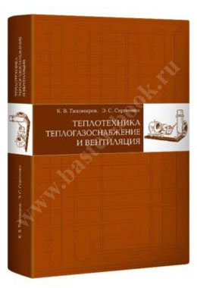 | Тихомиров К.В. Сергеенко Э.С. Теплотехника, теплогазоснабжение и вентиляция.  Учебник для ВУЗов. – 5 е издание, репринтное. – М.: ООО «БАСТЕТ», 2009. – 480с.  ISBN 978-5-903178-11-7, твердый переплет, стандарт 10 экз., цена 450 руб.  Даны основные положения проектирования систем теплогазоснабжения и вентиляции, расчеты их отдельных элементов. Представлены конструкции новых отопительных приборов, освещены вопросы надежности систем теплоснабжения. Учебник дополнен сведениями о системах горячего водоснабжения, АЭС, нетрадиционных источниках теплоты и другими материалами.  Для студентов высших учебных заведений, обучающихся по специальности «Прмышленное и гражданское строительство».
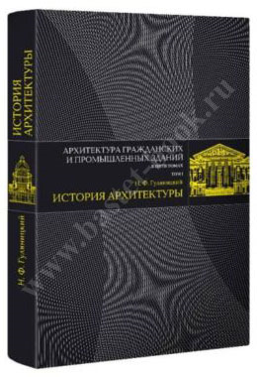 | Гуляницкий Н.Ф. Архитектура гражданских и промышленных зданий. Т.1. История архитектуры. Учебник для ВУЗов. – 4-е издание, переработанное. – М.: ООО «БАСТЕТ», 2009. – 336с.  ISBN 978-5-903178-10-0, твердый переплет, стандарт 8 экз., цена 550 руб.  В учебнике изложена история архитектуры от времени ее зарождения до наших дней с учетом развития конструктивной основы зодчества и строительных приемов. При сохранении структуры и содержания предшествующего издания настоящий учебник модернизирован в соответствии с требованиями современного образования.  Для студентов вузов и факультетов, обучающихся по специальности «Промышленное и  гражданское строительство».

